Министерство науки и высшего образования Российской Федерации ФЕДЕРАЛЬНОЕ ГОСУДАРСТВЕННОЕ АВТОНОМНОЕ ОБРАЗОВАТЕЛЬНОЕ УЧРЕЖДЕНИЕ ВЫСШЕГО ОБРАЗОВАНИЯ
«Национальный исследовательский университет ИТМО»
(Университет ИТМО)

Факультет прикладной информатики
Направление подготовки 09.03.03 Прикладная информатика
Образовательная программа Мобильные и сетевые технологии

О Т Ч Е Т
по Практической работе №1
Тема задания: «Консольные утилиты настройки сетевых компонентов в ОС Windows (или другой ОС)»

Обучающийся: Грицкевич Константин Олегович, К3241
Преподаватель дисциплины: Харитонов Антон Юрьевич

Санкт-Петербург,
2026
- Проверка сетевых компонентов
Проверка производится в свойства сетевого адаптера, нам нужно убедиться что все необходимые настройки включены
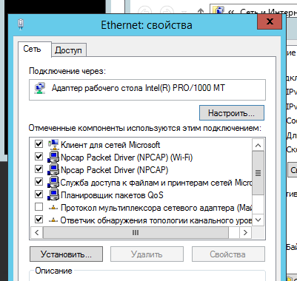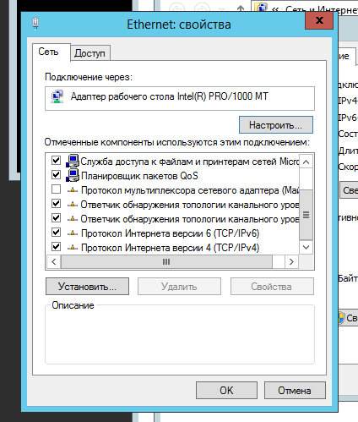
(скриншот 2 как продолжение, из-за непоместившегося компонента)

Клиент для сетей Microsoft - позволяет компьютеру получать доступ к ресурсам (файлам и принтерам) других компьютеров в сети Windows.
Служба доступа к файлам и принтерам - позволяет другим пользователям видеть и использовать ресурсы нашего компьютера.
Протокол TCP/IPv4 - основной протокол передачи в современных сетях.
- Отключение доступа по SM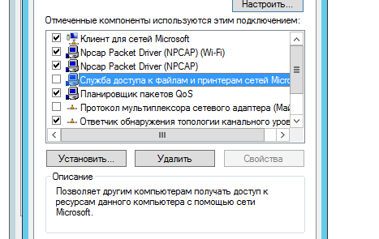
Для защиты от внешнего доступа необходимо снять галочку со «Службы доступа к файлам и принтерам» в свойствах адаптера. Это закроет порты 139 и 445, через которые работает протокол SMB.
- IP-конфигурация
На скриншоте отображен результат команды ipconfig /all
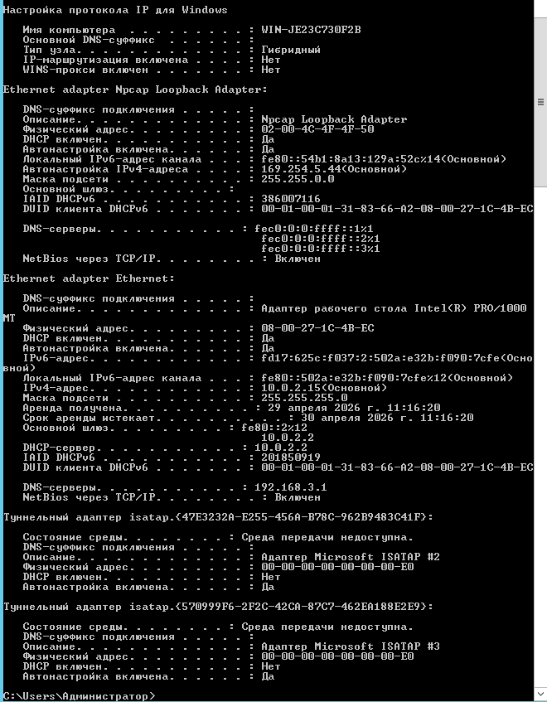
IP - адрес устройства
Mask - сеть
Gateway - выход в интернет
DNS - сервер имён
DHCP - автонастройка
- Команда ping
Команда используется для проверки подключения к определенным ресурсам (обмен пакетов, задержка и тп)
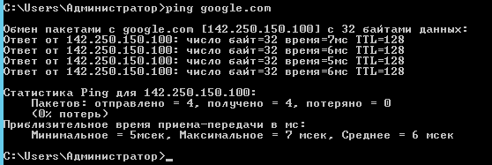
ping google.com
(стандартная команда, отправляет 4 пакета по 32 байта каждый)
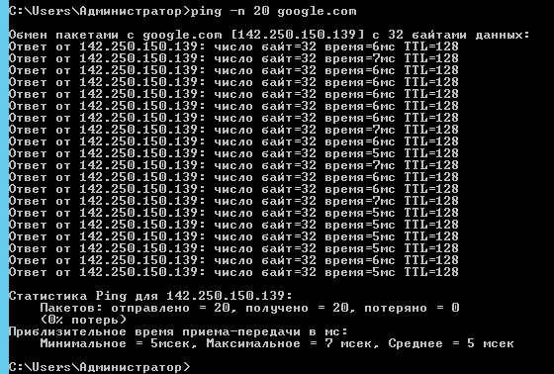
ping -n 20 google.com
(количество пакетов)
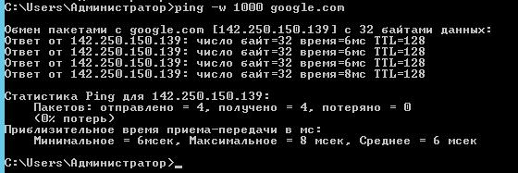
ping -w 1000 google.com
(допустимое ожидание ответа)
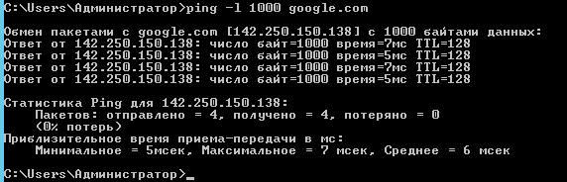
ping -l 1000 google.com
(задаем объем пакета в байтах)
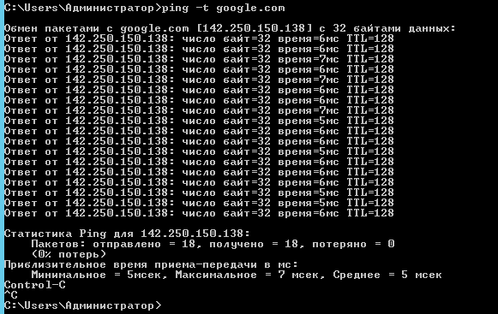
ping -t google.com
(будет работать пока не остановить, после завершения отображает статистику)
- Команда tracert
На виртуальной машине весь трафик идет через материнскую машину (хост) и как следствие не видит весь маршрут “хопов”
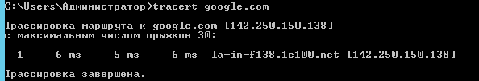
tracert google.com
(стандартная команда)
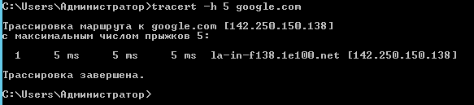
tracert -h 5 google.com
(допустимое количество хопов)
На хосте (не виртуальной машине)
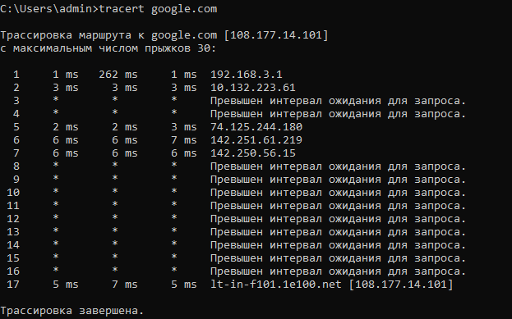
tracert google.com
(стандартная команда)

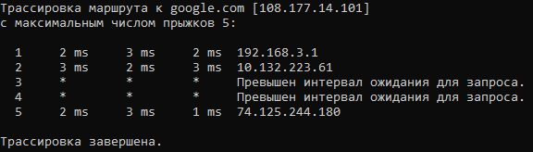
tracert -h 5 google.com
(допустимое число хопов)

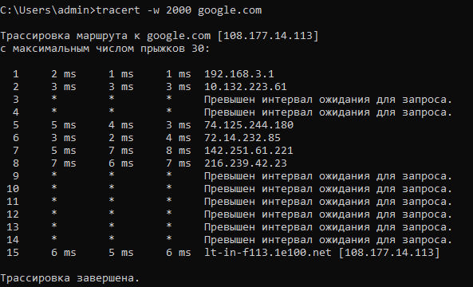
tracert -w 2000 google.com
(задаем допустимое время ожидания в мс)

- Команда net
net view - список компьютеров
Выдает ошибку 6118. Пытался исправить и на чистой windows 11 (нативно установленной) и в virtualbox (запуск windows server 2012 из материалов к практической работе). Пришел к заключению, что команда “выпиливается” службами безопасности и обновлениями. Даже при выключенном брандмаузере и включенных службах сетевых - не работает:
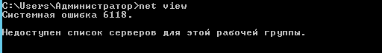
net use - подключение дисков и проверка подключения
Если бы у меня не было прав к C$, то я бы получил отказ в доступе, поскольку прямой доступ к локальному диску C:, в то время как IPC$ проверит подключение (мост)
net use\\127.0.0.1\IPC$
net use\\127.0.01\C$
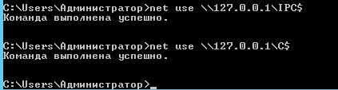
net share - расшаренные ресурсы
Скриншот отображает стандартные ресурсы. Сервер SMB активен
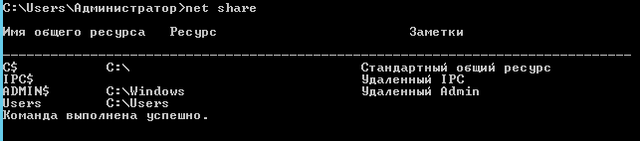
net user - пользователи
Используем проверку учетных записей и добавляем нового пользователя
net user
net user LabTest /add
net users (работает по аналогии с user)
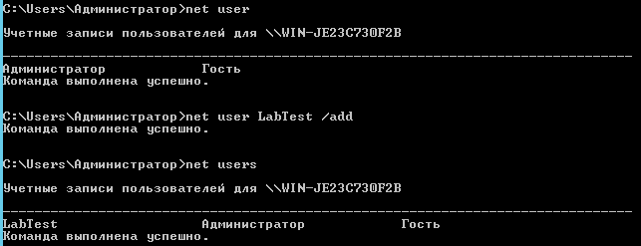
net session - активные подключения
Здесь мы видим ранее созданное подключение к 127.0.0.1 (самим себе)
net session
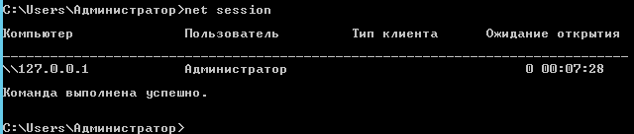
net localgroup - группы
net localgroup
net localgroup Администраторы
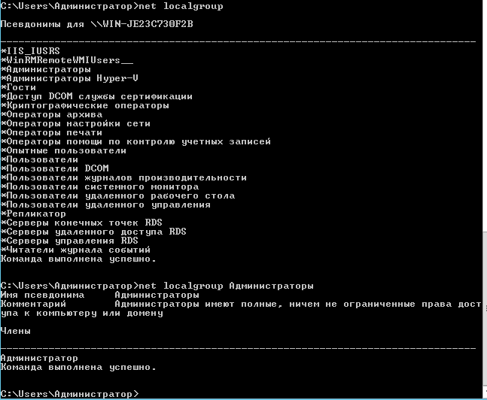
net statistics - отображение статистики
net statistics
net statistics workstation
net statistics server
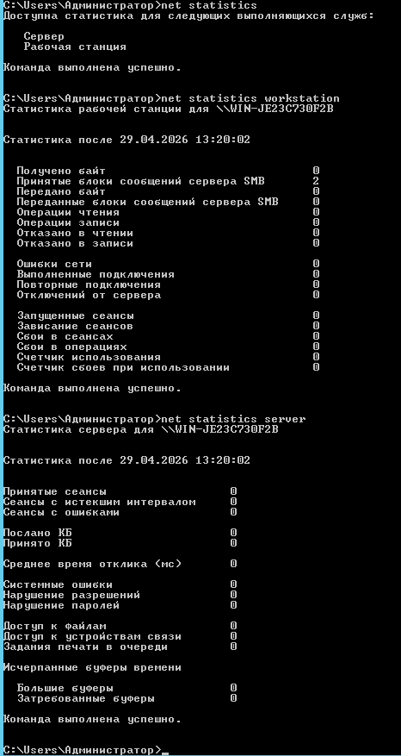
- DNS
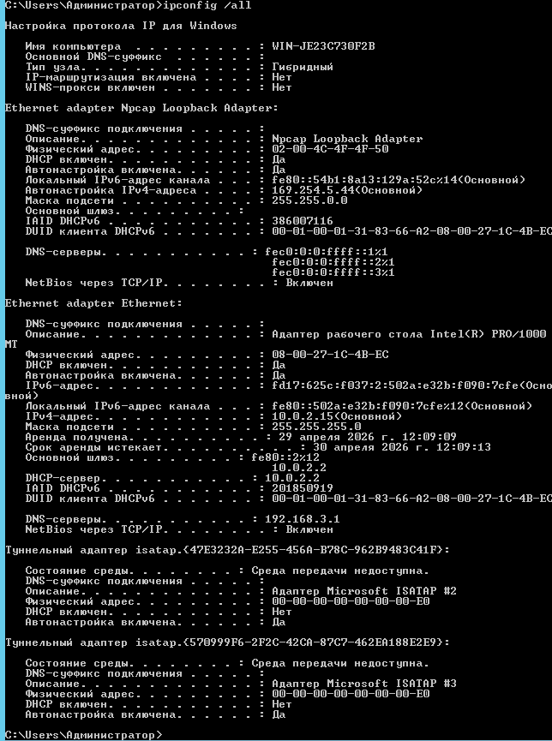
Строка DNS-серверы отвечает за доменную базу - связь доменов и ip адресов серверов. Сервер 8.8.8.8 принадлежит Google.
Основной DNS-суффикс указывает на принадлежность к конкретному домену (например корп. сети).

DNS-суффикс подключения - домен, предоставляемый провайдером или локальным роутером.

- Скрипт Bash (.bat)
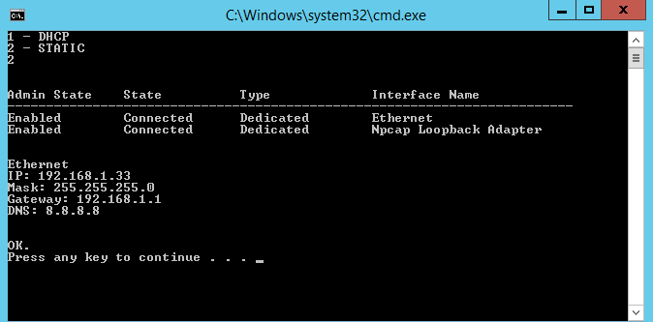
Результат:
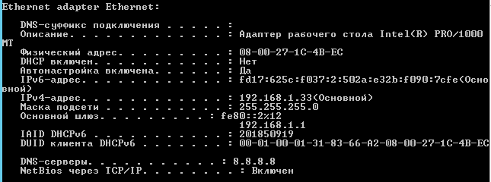
- Скрипт Powershell (.ps1)
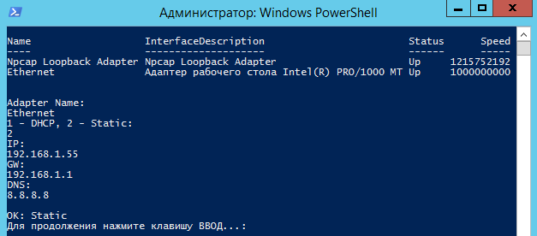
Результат:
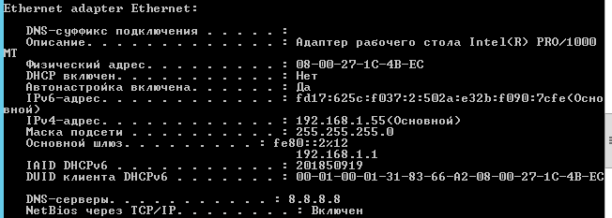
Используем DHCP и возвращаем в автоматическое назначение:
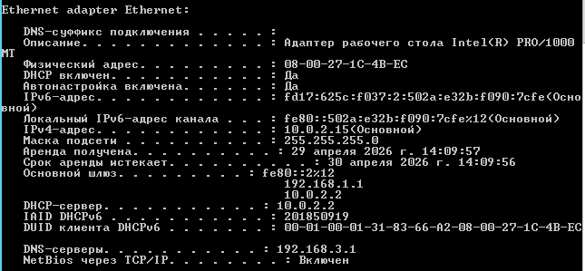
Как мы видим изменились сетевые параметры IPv4-адрес, шлюз и DNS-сервер

- Ответы на вопросы
- Как запретить доступ к ресурсам своего ПК и к чужим?
К себе - снять галочку со «Службы доступа к файлам и принтерам» (блокирует SMB/порт 445).
К другим - снять галочку с «Клиент для сетей Microsoft».

- Назначение команды net:
use - подключение дисков (net use C: \\SERVER\FOLDER)
view - список компов в сети
stop/start - управление службами (например, net stop dhcp)
share - создание общей папки
user - создание/удаление юзеров
statistics - статистика трафика сервера/станции
localgroup - управление группами (Администраторы и т.д)

- Как узнать DNS через консоль?
ipconfig /all или в PowerShell: Get-DnsClientServerAddress

- Зачем нужна net use и пример для диска R?
Нужна для маппинга сетевых папок как локальных дисков
Команда: net use R: \\SRV\TEST

- Как переименовать соединение в PowerShell?
Rename-NetAdapter -Name "OldName" -NewName "NewName"

- Режимы работы (duplex)?
Full-duplex - одновременная передача и прием параллельно через 2 физических канала (частоты).
Half-duplex - поочередная передача и прием через 1 канал. Пример - рации

